**Моя педагогическая стратегия развития одарённости**

Современному обществу нужны здоровые, свободные, компетентные люди, умеющие гармонично взаимодействовать с окружающим миром, способные определять и созидать будущее. Это заставляет задуматься над изменением системы и содержания образования. Приоритетом образования становится обучение, ориентированное на саморазвитие и самореализацию личности, развитие учащихся, обеспечивающее формирование ключевых предметных и общекультурных навыков. Важным направлением деятельности учителя является выявление и обучение талантливых детей, развитие их способностей и возможной одарённости. «Если ученик в школе не научился творить, то в жизни он всегда будет только подражать» Л.Н.Толстой

***(Слайд) Одаренность*** *- системное, развивающееся в течение жизни качество психики, которое определяет возможность достижения человеком более высоких результатов в одном или нескольких видах деятельности по сравнению с другими людьми.*

В Лицее разработана и успешно осуществляется целевая программа «Одарённые дети. **(Слайд**) **Цели программы**: выявление одаренных детей, создание условий для оптимального развития одаренных детей, а также детей, чья одаренность на данный момент может быть еще не проявившейся.

В программе подчеркивается мысль о работе со **всеми** детьми, то есть о максимальном развитии умений, навыков, познавательных способностей у всех учащихся Лицея.

Позитивные результаты моей работы по данному направлению стали возможны, благодаря активной деятельности в команде Лицея, предоставленной мне методической и психологической помощи, а также моей личной заинтересованности в этой работе.

Собственный опыт и анализ деятельности коллег помогли мне разработать стратегию работы с одарёнными детьми. Её можно представить в виде следующей модели. **(Слайд)**

**Модель работы с одарёнными детьми**

**Психологическая готовность к работе с одаренными детьми**

**Работа с детьми:**

* наблюдение
* беседа
* анкетирование
* карта интересов

Выявление личностных особенностей ребенка

**Выявление одаренности**

Выявление специальных интересов ребенка и степень их выраженности

Раннее выявление творческих возможностей детей

**Работа с родителями:**

* анкетирование
* индивидуальные беседы
* организация совместной творческой деятельности

Создание условий для проявления самореализации и широкого спектра увлечений одаренных детей

Работа с родителями

**Предоставление широкого спектра возможностей развития одаренности**

Организация урочной и внеурочной деятельности

Работа с учреждениями дополнительного образования:

* Лицейскими
* городскими

**Реализация способностей**

Интеллектуальные и творческие конкурсы

Концерты и фестивали

Научно-практические конференции

Спортивные соревнования

**Мониторинг**

Первый шаг в работе с одарёнными детьми - психологическая готовность учителя.

**Выявление одаренности**

Специфика начальной школы такова, что дети находятся в начале формирования личности. Их способности и возможная одарённость могут быть скрыты не только от окружающих, но и от них самих. На данном этапе можно говорить о приоритетных видах деятельности, стремлении ребёнка выполнять те или иные функции, желании чему-то научится. Следующим шагом в работе становится раннее выявление творческих возможностей, личных особенностей, специальных интересов и способностей детей. Эта деятельность осуществляется при помощи специального диагностического инструментария. Сначала – это наблюдение за урочной и внеурочной деятельностью детей, беседы с родителями, педагогами дошкольных учреждений. Далее **анкетирование родителей и детей (Ссылка)**, которое дает возможность определить область способностей ребенка. Также ученикам предлагается заполнить «Карту интересов». В ней 65 вопросов, которые отражают направленность в нескольких сферах деятельности. Эта методика позволяет не только уточнить круг интересов, но и степень их выраженности. Данные бесед, анкетирования, наблюдения позволяют *условно* разделить учащихся на группы **по типологии одарённости. (Ссылка)**

* дети с очень высоким общим уровнем развития по сравнению с большинством сверстников
* дети с признаками специальной умственной одаренности в определенной области наук и конкретными академическими способностями.
* дети с высокими творческими (художественными) способностями.
* дети с высокими лидерскими (руководящими) способностями.
* учащиеся, не достигающие по каким-либо причинам успехов в учении, но обладающие яркой познавательной активностью, оригинальностью мышления и психического склада.

Работа с каждой группой детей строится по-разному. Первой группе предоставляется широкий спектр возможностей. Им предлагается пробовать себя в разных видах деятельности. Детям из второй и третей группы предоставляется специализированная поддержка по тому направлению, в котором в большей степени проявляются признаки одарённости. Детям четвёртой группы предоставляется возможность организации и проведения внеклассных мероприятий. Пятой группе детей предлагаются ситуации, требующие нестандартности мышления, участие в социально-значимых проектах и акциях. (**Ссылка)**

**Предоставление широкого спектра возможностей развития одаренности**

Диаграмма показывает, что в классе много детей, обладающих творческими способностями. Это не удивительно, ведь я работаю с девочками. А с точки зрения психологических и гендерных особенностей, творчество для девочек является природосообразным и, следовательно, приоритетным видом деятельности. Поэтому у нас в классе есть свой танцевальный коллектив, фольклорная и вокальная группы, кружок бальных танцев. Всем девочкам предоставлена возможность эстетического развития через занятия в филиале школы искусств им. Мусоргского.

Для развития специальной умственной одарённости детей я использую возможности классной кружковой работы. Творческие и спортивные способности развиваются благодаря сотрудничеству с педагогами дополнительного образование Лицея и города. **(Слайд)**

**Количество детей, получающих дополнительное образование**

* **Изо**
* **Спортивные секции**
* **Школа бальных танцев**
* **Фольклор**
* **Хор**
* **Вокал**
* **кружок «Информатика и математика»**
* **факультативы «Занимательное языкознание», «Юный исследователь»**
* **«Художественное слово»**

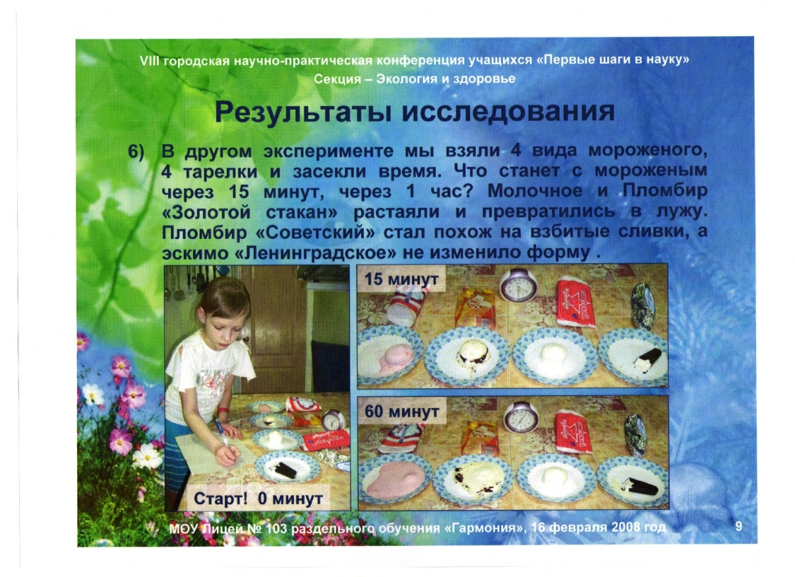

* **СЮТ**
* **СЮН**
* **ГДТ**
* **Муз. школа**
* **Худ.школа**
* **ДЮСШ**
* **С-к «Дельфин»**
* **ЦД**

.

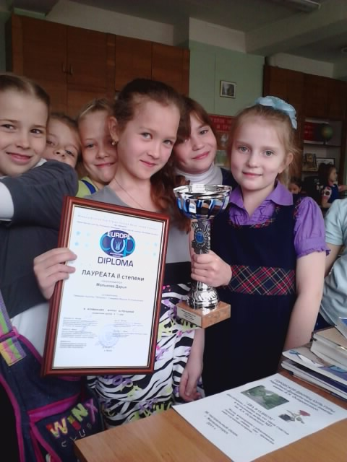

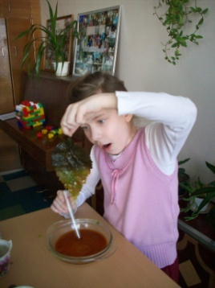

ЧЕМ ЗАНИМАЕМСЯ В КРУЖКАХ

Решаем нестандартные задачи, учимся находить закономерности. Устанавливать логические связи и т. д.

Углубляем знания «Как устроен наш язык», занимательные игры с буквами и словами. Проводим исследования. Учимся использовать научные методы (наблюдения, опыты, анализ результатов) участвуем в природоохранных акциях.

На занятиях «Художественное слово» учу детей выразительности речи. Используя свой личный долголетний опыт занятий в народном театре, занимаюсь с девочками основами сценической речи и сценических движений. Они, с удовольствием, участвуют в театральных постановках, сами придумывают сценарии. Я знакомлю детей с творчеством их ровесников. Некоторые уже сами пробуют писать стихи, сказки.

**Реализация способностей**

Благодаря работе Г М Ц (предметные олимпиады, интеллектуальные конкурсы, конкурс чтецов), педагогам С Ю Н и Д Т (Н П К), творческие фестивали (танцевальные, вокальные), ДХШ (конкурсы рисунков)

Использование интернет ресурсов (дистанционные, заочные конкурсы: почта России, Общероссийская Малая академия наук «Интеллект будущего» (**сайт http://** [**www.future4you.ru**](http://www.future4you.ru)**)** «Познание и творчество», «Загадочный остров» и др.)

В Лицее концерты 1 МАЯ, для ветеранов ВОВ, ветеранов образования, жителей микрорайона, родителей

**Мониторинг (Слайд)**

Использование данной модели позволяет систематизировать работу с одарёнными детьми. Выбрать оптимальные виды деятельности и формы реализации способностей учащихся, достигать высоких результатов. Успешность детей влияет на их дальнейшее развитие. Чувство моральной и эмоциональной поддержки, уважение одноклассников и учителей даёт ещё большую уверенность в собственных силах, желание развивать свои способности, улучшать результаты. Всё большее число детей включается в активную творческую, интеллектуальную и др. виды деятельности. Растёт общий уровень культуры детей. Успехи ребёнка вызывают гордость его родителей и повышают престиж учителя и школы.

**»**

Ценным для меня является то, что способности, которые мне удалось выявить развиваются у детей в дальнейшем, для некоторых это становится делом его жизни, для кого-то увлечением, благодаря которому человек реализовывается. Способности детей развиваются, а чем выше уровень развития способностей, тем ярче и многограннее становится личность, выше потребность в созидательной деятельности.

Я стараюсь быть примером для своих учеников. Участвую в профессиональных и творческих конкурсах.

Каждый день ты открываешь в мир огромный дверь.

Примет он тебя с душою, лишь в себя поверь!

Ты не бойся удивляться, верить в чудеса.

И тогда, конечно, чудо совершишь ты сам!

**Примерная циклограмма работы с одарёнными детьми**

1. **Один раз в год**

* выявление интересов, способностей, приоритетных видов деятельности
* оформление портфолио достижений обучающихся
* анализ результатов и составление плана работы на год

1. **Один раз в четверть**

* анализ выполнения плана, его корректировка
* учет личных достижений детей
* Организации и проведение внеклассных мероприятий направленных на развитие творческих способностей учащихся

1. **Ежемесячно**

* беседы с педагогами дополнительного образования
* консультации родителей
* факультативная работа

1. **Еженедельно**

* кружковая работа

1. **Ежедневно**

* мотивация, стимулирование и психологическая поддержка

Внедрению данной модели работы с детьми, могло препятствовать отсутствие дифференцированного, личностно-ориентированного подхода к обучению, ориентация школы на «среднего» ученика, неспособность и нежелание учителя работать в этом направлении. Благодаря реализации в Лицее программы «Одарённые дети», предоставленной мне методической и психологической поддержке, а также личной заинтересованности, мне удалось избежать вышеназванных проблем.